NOTAS DE DISCIPLINA FINANCIERA

- Balance Presupuestario de Recursos Disponibles Negativo

El Municipio de León, Guanajuato cumple con el principio de sostenibilidad como lo indica los siguientes artículos 6 y 19 de la Ley de Disciplina Financiera.

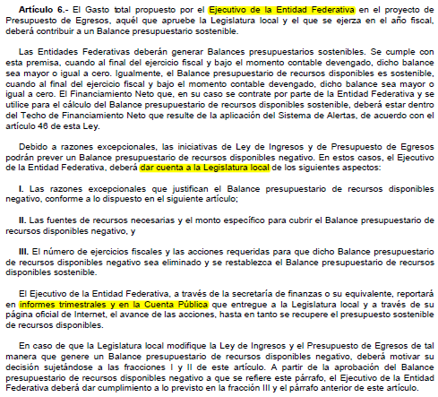

Se presenta a continuación el formato 4 donde se visualiza el cumplimiento al principio antes mencionado siendo mayor a cero en el devengado en sus totales.

Formato 4 Balance Presupuestario - LDF
MUNICIPIO DE LEÓN, GUANAJUATO (a)
Balance Presupuestario - LDF
Del 1 de Enero al 30 de Junio de 2023 (b)
(PESOS)
Concepto (c) | Estimado/  Aprobado (d) | Devengado | Recaudado/  Pagado
A. Ingresos Totales (A = A1+A2+A3) | 11,010,749,388 | 4,792,130,011 | 4,795,247,587
A1. Ingresos de Libre Disposición | 6,188,649,381 | 3,688,682,995 | 3,691,800,571
A2. Transferencias Federales Etiquetadas | 2,175,233,130 | 1,146,546,515 | 1,146,546,515
A3. Financiamiento Neto | 2,646,866,877 | -43,099,499 | -43,099,499
B. Egresos Presupuestarios1 (B = B1+B2) | 11,010,749,388 | 2,642,617,525 | 2,513,890,465
B1. Gasto No Etiquetado (sin incluir Amortización de la Deuda Pública) | 8,833,006,753 | 2,252,571,082 | 2,157,988,011
B2. Gasto Etiquetado (sin incluir Amortización de la Deuda Pública) | 2,177,742,635 | 390,046,442 | 355,902,454
C. Remanentes del Ejercicio Anterior ( C = C1 + C2 ) | 0.00 | 700,478,399 | 675,888,454
C1. Remanentes de Ingresos de Libre Disposición aplicados en el periodo | 0.00 | 638,838,241 | 616,273,277
C2. Remanentes de Transferencias Federales Etiquetadas aplicados en el periodo | 0.00 | 61,640,157 | 59,615,177
I. Balance Presupuestario (I = A – B + C) | 0 | 2,849,990,884 | 2,957,245,576
II. Balance Presupuestario sin Financiamiento Neto (II = I - A3) | -2,646,866,877 | 2,893,090,384 | 3,000,345,076
III. Balance Presupuestario sin Financiamiento Neto y sin Remanentes del Ejercicio  Anterior (III= II - C) | -2,646,866,877 | 2,192,611,985 | 2,324,456,622
Concepto | Aprobado | Devengado | Pagado
E. Intereses, Comisiones y Gastos de la Deuda (E = E1+E2) | 137,964,419 | 52,740,940 | 52,740,940
E1. Intereses, Comisiones y Gastos de la Deuda con Gasto No Etiquetado | 0 | 0 | 0
E2. Intereses, Comisiones y Gastos de la Deuda con Gasto Etiquetado | 137,964,419 | 52,740,940 | 52,740,940
IV. Balance Primario (IV = III + E) | -2,508,902,458 | 2,245,352,925 | 2,377,197,561
Concepto | Estimado/  Aprobado | Devengado | Recaudado/  Pagado
F. Financiamiento (F = F1 + F2) | 2,740,447,283 | 0 | 0
F1. Financiamiento con Fuente de Pago de Ingresos de Libre Disposición | 2,644,357,373 | 0 | 0
F2. Financiamiento con Fuente de Pago de Transferencias Federales Etiquetadas | 96,089,910 | 0 | 0
G. Amortización de la Deuda (G = G1 + G2) | 93,580,406 | 43,099,499 | 43,099,499
G1. Amortización de la Deuda Pública con Gasto No Etiquetado | 0 | 0 | 0
G2. Amortización de la Deuda Pública con Gasto Etiquetado | 93,580,406 | 43,099,499 | 43,099,499
A3. Financiamiento Neto (A3 = F – G ) | 2,646,866,877 | -43,099,499 | -43,099,499
Concepto | Estimado/  Aprobado | Devengado | Recaudado/  Pagado
A1. Ingresos de Libre Disposición | 6,188,649,381 | 3,688,682,995 | 3,691,800,571
A3.1 Financiamiento Neto con Fuente de Pago de Ingresos de Libre Disposición  (A3.1 = F1 – G1) | 2,644,357,373 | 0 | 0
F1. Financiamiento con Fuente de Pago de Ingresos de Libre Disposición | 2,644,357,373 | 0 | 0
G1. Amortización de la Deuda Pública con Gasto No Etiquetado | 0 | 0 | 0
B1. Gasto No Etiquetado (sin incluir Amortización de la Deuda Pública) | 8,833,006,753 | 2,252,571,082 | 2,157,988,011
C1. Remanentes de Ingresos de Libre Disposición aplicados en el periodo | 0 | 638,838,241 | 616,273,277
V. Balance Presupuestario de Recursos Disponibles (V = A1 + A3.1 – B 1 + C1) | 0 | 2,074,950,154 | 2,150,085,837
VI. Balance Presupuestario de Recursos Disponibles sin Financiamiento Neto (VI = V  – A3.1) | -2,644,357,373 | 2,074,950,154 | 2,150,085,837
Concepto | Estimado/  Aprobado | Devengado | Recaudado/  Pagado
A2. Transferencias Federales Etiquetadas | 2,175,233,130 | 1,146,546,515 | 1,146,546,515
A3.2 Financiamiento Neto con Fuente de Pago de Transferencias Federales  Etiquetadas (A3.2 = F2 – G2) | 2,509,504 | -43,099,499 | -43,099,499
F2. Financiamiento con Fuente de Pago de Transferencias Federales Etiquetadas | 96,089,910 | 0 | 0
G2. Amortización de la Deuda Pública con Gasto Etiquetado | 93,580,406 | 43,099,499 | 43,099,499
B2. Gasto Etiquetado (sin incluir Amortización de la Deuda Pública) | 2,177,742,635 | 390,046,442 | 355,902,454
C2. Remanentes de Transferencias Federales Etiquetadas aplicados en el periodo | 0 | 61,640,157 | 59,615,177
VII. Balance Presupuestario de Recursos Etiquetados (VII = A2 + A3.2 – B2 + C2) | 0 | 775,040,731 | 807,159,739
VIII. Balance Presupuestario de Recursos Etiquetados sin Financiamiento Neto (VIII  = VII – A3.2) | -2,509,504 | 818,140,230 | 850,259,238

En caso de que se llegara a presentar de forma negativa, se informará lo siguiente:
a) Acciones para recuperar el Balance Presupuestario de Recursos Disponibles Sostenible.

Fundamento Artículo 6 y 19 LDF

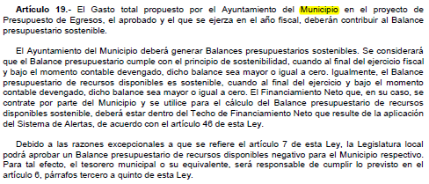

- Aumento o creación de nuevo Gasto

Se informará:
a) Fuente de Ingresos del aumento o creación del Gasto no Etiquetado.
b) Fuente de Ingresos del aumento o creación del Gasto Etiquetado.

Tipo | FF | Nombre Fuente de Financiamiento | Aprobado al 31 de Marzo | Modificado al 30 de Junio | Variación
Etiquetado | 25 | Recursos Federales | 2,126,985,761 | 2,125,746,810 | -1,238,951
 | 26 | Recursos Estatales | 151,260,584 | 145,576,232 | -5,684,352
Total Etiquetado |  |  | 2,278,246,345 | 2,271,323,042 | -6,923,303
No Etiquetado | 11 | Recursos Fiscales | 3,320,781,797 | 3,366,333,833 | 45,552,036
 | 12 | Financiamientos Internos | 711,578,778 | 711,578,778 | 0
 | 15 | Recursos Federales | 4,572,288,302 | 4,570,792,911 | -1,495,391
 | 16 | Recursos Estatales | 0 | 184,301,232 | 184,301,232
Total No Etiquetado |  |  | 8,604,648,877 | 8,833,006,753 | 228,357,876
Total general |  |  | 10,882,895,222 | 11,104,329,795 | 221,434,573

Como lo indica los artículos 08 y 21 de la Ley de Disciplina Financiera:

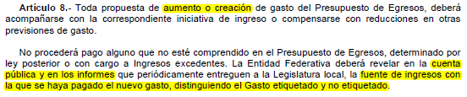
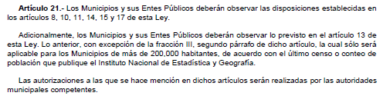

- Pasivo Circulante al Cierre del Ejercicio (ESF-12)

Se informará solo al 31 de diciembre de 2023

Municipio de León
Informe de cuentas por pagar y que integran el pasivo circulante al cierre del ejercicio
Ejercicio 2023
COG | Concepto | Devengado  (a) | Pagado  (b) | Cuentas por pagar  (c) = (a-b)
 | Gasto No Etiquetado | 0.00 | 0.00 | 0.00
1000 | Servicios Personales
2000 | Materiales y Suministros
3000 | Servicios Generales
4000 | Transferencias, Asignaciones, Subsidios y Otras Ayudas
5000 | Bienes Muebles, Inmuebles e Intangibles
6000 | Inversión Pública
7000 | Inversiones Financieras y Otras Provisiones
8000 | Participaciones y Aportaciones
9000 | Deuda Pública
 | Gasto Etiquetado | 0.00 | 0.00 | 0.00
1000 | Servicios Personales
2000 | Materiales y Suministros
3000 | Servicios Generales
4000 | Transferencias, Asignaciones, Subsidios y Otras Ayudas
5000 | Bienes Muebles, Inmuebles e Intangibles
6000 | Inversión Pública
7000 | Inversiones Financieras y Otras Provisiones
8000 | Participaciones y Aportaciones
9000 | Deuda Pública
 | Total | 0.00 | 0.00 | 0.00

Fundamento Artículo 13 VII y 21 LDF

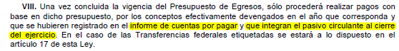

- Deuda Pública y Obligaciones

Actualmente el Municipio de León tiene contratados cuatro créditos con diferentes instituciones de crédito, por un importe total de $2,117,149,673 de los cuales se ha dispuesto $1,405,570,895, al cierre del 30 de junio de 2023 se tiene un saldo pendiente de amortizar de $851,590,707, la contratación fue destinada para refinanciamiento del municipio y obra pública productiva, a continuación, se detalla la ficha técnica de cada crédito:

Destino del Crédito | Acreedor | No. Contrato Crédito | Clase del Título | Financiamiento contratado |  | Financ. Dispuesto | Saldo en Pesos | Tasa de Interés
 |  |  |  | UDIS | En Pesos | En Pesos
CREDITOS CONTRATADOS
Refinanciamiento | Banco Nacional de México. S.A. | 24776546014 | Pagarés | - | 609,801,665 | 609,801,665 | 358,642,851 | TIIE + 0.70
Obra Pública Productiva | Banco Nacional de Obras y Servicios Públicos, S.N.C. | 11513 | Pagarés | - | 540,000,000 | 540,000,000 | 337,500,000 | TIIE + 0.85
Refinanciamiento | Banco Mercantil del Norte, S.A. | 67374996 | Pagarés | - | 255,769,230 | 255,769,230 | 177,133,130 | TIIE + 0.68
Obra Pública Productiva | BBVA México, S.A. |  | Pagarés | - | 711,578,778 | 0 | 0 | TIIE + 0.43
TOTAL CREDITOS |  |  |  |  | 2,117,149,673 | 1,405,570,895 | 873,275,981

Acreedor | No. Total de Pagos | Fecha de Contratación | Fecha de Vencimiento | Registro Estatal | Período de Gracia | Garantía | Fuente de Financ. | Núm. de Decreto Congreso / Aut. | Fecha del Acuerdo de cada ente | Observ.
Banco Nacional de México. S.A. | 106/180 | 06-may-14 | 28-jun-29 | 249/14 | 12 Meses | Part. Federales | Crédito Bancario | 153 | 27-dic-13 | Financiamiento
Banco Nacional de Obras y Servicios Públicos, S.N.C. | 105/240 | 18-mar-14 | 13-jun-34 | 248/14 | 24 Meses | Part. Federales | Crédito Bancario | 154 | 27-dic-13 | Contrato nuevo
Banco Mercantil del Norte, S.A. | 104/240 | 10-jun-14 | 10-jun-34 | 250/14 | 12 Meses | Part. Federales | Crédito Bancario | 153 | 27-dic-13 | Financiamiento
BBVA México, S.A. | 0/180 | 10-mar-23 | 11-oct-38 | 449/23 | N/A | Part. Federales | Crédito Bancario | 168 | 14-dic-22 | Contrato nuevo

5. Obligaciones a Corto Plazo

Nada que Manifestar

Fundamento Artículo 31 LDF
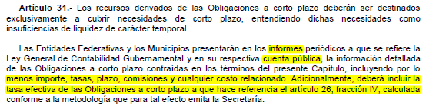

6. Evaluación de Cumplimiento

Actualmente el Municipio entrega en los tiempos estipulados por la Secretaría de Finanzas, Inversión y Administración del Estado de Guanajuato la información que alimenta el Sistema de Alertas de la Secretaría de Hacienda y Crédito Público, y los resultados son publicados en la página de la misma Secretaría, actualmente el municipio de León se encuentra en semáforo verde.

Fundamento Artículo 40 LDF
